ESERCIZIO

Riprodurre il seguente foglio elettronico.

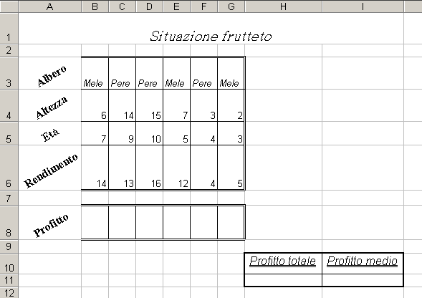

Completare con le formule adatte, tenendo conto che il profitto, in formato valuta, è dato dal rendimento moltiplicato per 5 SE si tratta di una mela e per 3 altrimenti.
Inserire il totale del profitto nella cella H11 e la media del profitto nella cella I11.

